레진엔터테인먼트 코딩테스트 구현 테스트 결과서

# 1. 준비

1) MariaDB 또는 MysqlDB 에 사용자 생성 및 사용자 데이터베이스를 생성한다.

2) 사용자 데이터베이스에 lezhin_test_schema.sql 임포트한다.

3) Tomcat 7의 webapps 디렉터리에 war 배포한다.

4) 배포된 폴더에서 WEB-INF/spring/root-context.xml 파일의 DB 정보를 편집한다.

5) Tomcat 재시작.

6) http://<tomcat ip>:8080/<context> 로 접속해서 사용자 목록 페이지가 뜨는 지 확인한다.

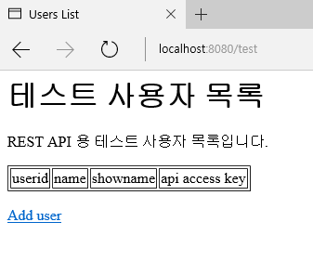

7) Add user 링크를 클릭해서 테스트 사용자를 5개 정도 등록한다.

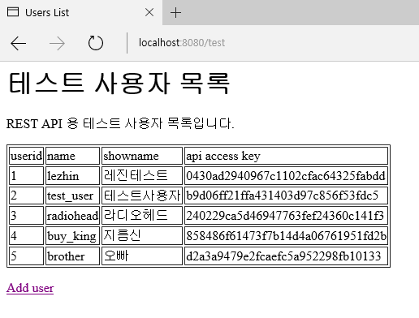

# 2. 포스트 등록

Authorization 헤더에 Bearer <api access key> 를 입력하고 포스팅한다.

Http 응답으로 201 Created가 나오면 정상 등록이다.

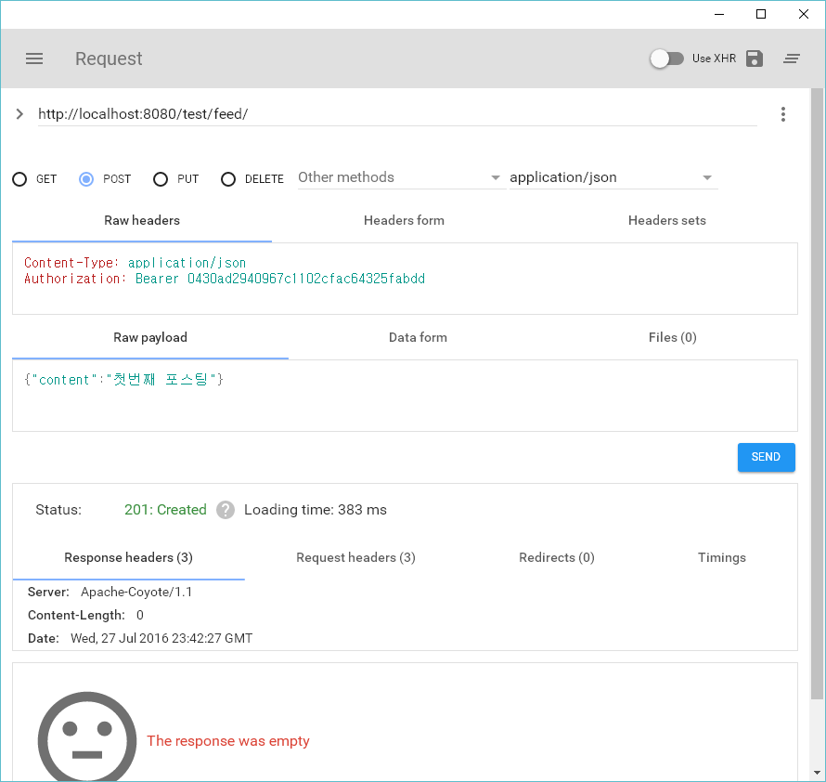

# 3. 팔로우 등록

/follow/<팔로우할ID>로 팔로우 등록한다.

Http 응답으로 201 Created가 나오면 정상 등록이다.

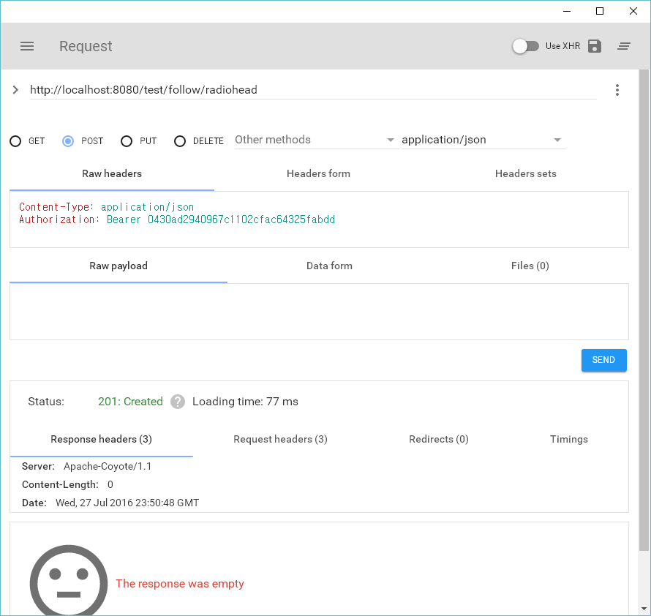

# 4. 팔로우 리스트 확인

팔로우가 정상적으로 처리되었는지 확인한다.

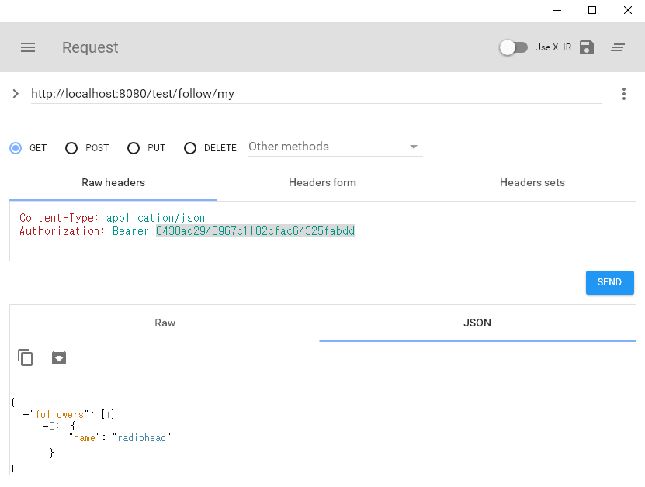

# 5. 타임라인 조회

나의 타임라인을 조회했을 때, 나의 포스트와 팔로우한 포스트가 최근 순으로 리스트 되는지 확인한다. (0,1,4,6 => 나; 2,3,5 => 팔로우한 포스트)

# 6. 팔로우 삭제

팔로우 삭제요청했을 때 Http 응답코드가 200인지 확인한다.

# 7. 타임라인 재조회

타임라인 재조회 했을 때 팔로우 삭제한 포스트가 제외되었는지 확인한다.

끝.